**KATA PENGANTAR**

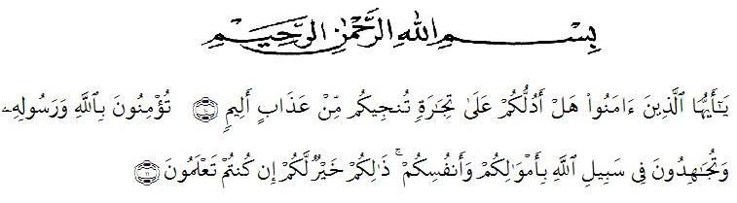

Artinya :

*Hai orang-orang yang beriman, sukakah kamu aku tunjukkan suatu perniagaan yang dapat menyelamatkan kamu dari azab yang pedih?* (Ash-Shaff:10)

*(Yaitu) kamu beriman kepada Allah dan Rasul-Nya dan berjihad di jalan Allah dengan harta dan jiwamu. Itulah yang lebih baik bagimu jika kamu mengetahuinya.* (Ash-Shaff: 11)

Alhamdulillah segala puji syukur penulis ucapkan kehadirat Allah SWT karena berkat rahmat dan hidayahnya penulis dapat menyelesaikan skripsi ini dengan judul “Pengembangan Lembar Kerja Siswa Berbasis KeterampilanProses Pada Pembelajaran IPA Materi Cahaya Kelas V”. Sholawat beriringkan salam penulis ucapkan kepada junjungan kita Nabi Muhammad SAW semoga kita mendapat syafaatnya di yaumil akhir nanti. Aamiin.

Penulis menyadari bahwa skrisi ini masih jauh dari kesempurnaan, oleh karena itu kritik dan saran yang membangun dari berbagai pihak sangat penulis harapkan demi perbaikan-perbaikan ke depan. Aamiin ya robbal’ alamiin.

Pada kesempatan ini penulis ingin mengucapkan terimakasih kepada **Ayahanda Amir Panjaitan A.Ma.Pd** dan **Ibunda Salbiah S.Pd.I** yang telah melahirkan dan membimbing serta mendidik dan membesarkan penulis, dan senantiasa memberikan dukungan moril serta materi, seiring do’a restu beliau sehingga penulis dapat menyelesaikan skripsi ini dengan baik.

Skripsi ini tidak akan tersusun dengan baik tanpa adanya bantuan dari berbagai pihak. Oleh karena itu penulis ucapkan terimakasih yang sebesar-besarnya kepada:

1. Bapak **Dr. KRT. Hardi Mulyno Surbakti** selaku Rektor Universitas Muslim Nusantara Al-Washliyah Medan.
2. Bapak **Drs. Samsul Bahri, M.Si** selaku Dekan Fakultas Keguruan dan Ilmu Pendidikan Universitas Muslim Nusantara Al-Washliyah Medan.
3. Ibu **Dra. Sukmawarti, M.Pd** selaku Ketua Program Studi Pendidikan Guru Sekolah Dasar Universitas Muslim Nusantara Al-Washliyah Medan.
4. Ibu **Safrida Napitupulu, S.Pd., M.Pd** selaku Dosen Pembimbing serta Penasehat Akademik yang senantiasa membantu dan memberikan pengarahan serta masukan dalam penyelesaian skripsi ini.
5. Bapak dan Ibu dosen serta seluruh staff administrasi di Fakultas Keguruan dan Ilmu Pendidikan Universitas Muslim Nusantara Al-Washliyah Medan.
6. Bapak **Suratman S.Pd** selaku Kepala Sekolah SDN 101797 Deli Tua.
7. Bapak **Juliandi Siregar, S.Pd., M.Si** selaku validator media yang telah membantu memaksimalkan produk penelitian.
8. Ibu **Wahida Syafriani Lubis S.Pd** selaku guru kelas V SDN 101797 Deli Tua yang telah membantu memaksimalkan produk penelitian.
9. Kakak penulis Nurrahmayani Panjaitan, Amy Rangkuti, Rivanthy Pertiwi yang selalu memberikan semangat dalam penulisan skripsi
10. Abang penulis M. Zainuddin Rizki Panjaitan, Syaiful Amri Panjaitan, Regi Oganta Panjaitan yang memberikan semangat dalam penulisan skripsi.
11. Adik penulis Rahmad Hidayat Panjaitan, Wahid Azhar Panjaitan, Rasyid Dermawan, Rara Anindhiya, Namora Panjaitan yang selalu memberikan hiburan dan canda tawa selama penulisan skripsi.
12. Seseorang yang terkasih Defana Yogi Mamanda Tarigan S.Kom yang selalu memberikan motivasi, semangat, serta dukungan dan meluangkan waktunya dalam membantu penyelesaian skripsi.
13. Sahabat-sahabat penulis May Siahaan, Yurhie Kehnia, Rila Siahaan, Hijjah Safitri Harahap, Putri Utami Sriwanti, Intan Mutiah Marpaung, Nidiya Kharismah, Kiki Pratiwi, Wardah Hana, Nurtia Aulia dan seluruh teman-teman kelas 8A PGSD serta seluruh pihak yang tidak dapat disebutkan satu persatu, yang telah banyak membantu serta memberikan semangat dalam penyelesaian skripsi.

Penulis berharap semoga skripsi ini dapat bermanfaat bagi pembaca dan dapat dijadikan sebagai referensi penelitian selanjutnya.

Medan, Agustus 2021

Penulis

**Siti Kholizah Panjaita**